**Обґрунтування технічних та якісних характеристик предмета закупівлі, розміру бюджетного призначення, очікуваної вартості предмета закупівлі**

(відповідно до пункту 4.1 постанови КМУ від 11.10.2016 № 710 «Про ефективне використання державних коштів» (зі змінами))

**Найменування, місцезнаходження та ідентифікаційний код замовника в Єдиному державному реєстрі юридичних осіб, фізичних осіб — підприємців та громадських формувань:** Виконавчий комітет Вороньківської сільської ради Бориспільського району Київської області; 08352, Київська область, Бориспільський район, с. Вороньків, вул. Паркова, 2; код ЄДРПОУ – 44042825.

# **Назва предмету закупівлі**: [**Тепловізійний приціл та окуляр для прицілу (за кодом ДК 021:2015–38630000-0 Астрономічні та оптичні прилади)**](https://prozorro.gov.ua/tender/UA-2025-04-22-009161-a)

**Мета закупівлі**: для забезпечення потреб Мобільно-вогневих груп Добровольчого формування Вороньківської територіальної громади та передачі в користування та використання при бойовій роботі тепловізійні комплекси в кількості 4 шт., згідно Рішення сесії №1444-40-VIII від 27.01.2025 року, спецфонд, видатки, КПКВК 0218240 «Заходи та роботи з територіальної оборони» - КЕКВ 3110 - 420 000, 00 грн -для закупівлі тепловізора для Вороньківської ДФТГ, згідно Рішення сесії №1541-43-VIII від 11.04.2025 року, спецфонд, збільшити видатки по КПКВК 0218240 «Заходи та роботи з територіальної оборони» - КЕКВ 3110 на 16 000,00 грн. для придбання 4 тепловізорів, замість одного тепловізора (виділялись кошти в сумі 420 000, 00 грн) та чотирьох окулярів Delta та Листа-звернення від ДФТГ Вороньківської сільської територіальної громади (вх. №1259/02-15 (вих.№132/1) від 27.03.2025 року).

**Місце поставки товарів або місце виконання робіт чи надання послуг:** 08352, Україна, Київська область, Бориспільський район, с. Вороньків, вул. Паркова, 2.

**Процедура закупівлі:** відповідно до вимог Закону України «Про публічні закупівлі» (далі — Закон) та Особливостей здійснення публічних закупівель товарів, робіт і послуг для замовників, передбачених Законом України «Про публічні закупівлі», на період дії правового режиму воєнного стану в Україні та протягом 90 днів з дня його припинення або скасування, затверджених постановою Кабміну від 12.10.2022 № 1178, уповноважена особа закупівлю за предметом: «Тепловізійний приціл та окуляр для прицілу (за кодом ДК 021:2015–38630000-0 Астрономічні та оптичні прилади)» вирішила здійснити шляхом проведення відкритих торгів з особливостями.

**Обгрунтування технічних та якісних характеристик предмета закупівлі:**

|  |  |
| --- | --- |
| ***Назва товару\**** | **Тепловізійний приціл Delta Tactical 25 або еквівалент** |
| ***Кількість*** | **4 шт.** |
| ***Характеристика\**** | **Технічні характеристики:**   * Дальність виявлення тепло-контрастних цілей (1,8 х 0,5 м) - 1500 м; * Приймач теплового випромінювання - DiVox 384x288 px. @ 12 мкм, NETD<15 мК, 50 Гц; * Об'єктив 25 мм F1.0; * Оптичне збільшення від 2 до 8х цифровий зум х1, х2, х3, х4; * Просторовий кут поля зору FOV (Field of view) 12,4°х 10°або 21,7 - 17,5 м/100м; * Стадіометричний далекомір, балістичний калькулятор; * Кольоровий OLED дисплей 1024х768 пікс, 5 колірних палітр; * Функція PiP (картинка в картинці) для точного прицілювання; * Опція поліпшення якості зображення «ultraclear» * Вісім типів прицільних сіток; * Можливість зміни кольору (4 типи) і яскравості світіння прицільних міток; * П'ять профілів пристрілки на різні дистанції/зброю; * Ціна кліка 25 мм на 100 метрів дистанції; * Функція – «пристрілка одним пострілом», * Міцний металевий корпус, вологозахист (клас IP67); * Система живлення – 1 батарея 18650, час роботи 5-7 годин; * Ударна стійкість - до 19 кДж (12,7 кал., 9.3x64, .375H&H): * Діапазон робочих температур -40°C..+60°С; * Габарити 127 x 55 x 48 мм, Вага 0,45 кг. |
| ***Назва товару\**** | **Дистанційний окуляр Delta для прицілу серії Tactical або еквівалент** |
| ***Кількість*** | **4 шт.** |
| ***Характеристика\**** | **Технічні характеристики:**   * Джерело живлення - CR123A * Дисплей - 1024х768 * Клас захисту - IP66 * Тип дисплея – OLED * Гарантія - 12 місяців |

**Строк постачання товару:** до 31 травня 2025 року.

**Обгрунтування розміру бюджетного призначення:** спецфонд, видатки, передбачені кошторисом на 2025 рік по КПКВК 0218240 «Заходи та роботи з територіальної оборони» - КЕКВ 3110.

**Очікувана вартість предмета закупівлі:** 436 000,00 грн з ПДВ, відповідно до рішення сесії №1541-43-VIII від 11.04.2025 року.

**Обґрунтування очікуваної вартості предмета закупівлі:** закупівля проводиться відповідно до Закону України «Про публічні закупівлі» від 25.12.2015 № 922- VIII (із змінами та доповненнями (у редакції що введена в дію 19.04.2020, підстава – 114-IX) (далі по тексту - Закон), Постанови Кабінету Міністрів України «Про затвердження особливостей здійснення публічних закупівель товарів, робіт і послуг для замовників, передбачених Законом України “Про публічні закупівлі”, на період дії правового режиму воєнного стану в Україні та протягом 90 днів з дня його припинення або скасування» від 12.10.2022 № 1178 зі змінами та доповненнями.

Статтею 4 Закону визначено, що планування закупівель здійснюється на підставі наявної потреби у закупівлі товарів, робіт і послуг.

Закупівлі здійснюються відповідно до принципів, викладених у статті 5 Закону, один із яких – принцип максимальної економії, ефективності та пропорційності.

Питання визначення очікуваної вартості предмета закупівлі врегульоване наказом Міністерства розвитку економіки, торгівлі та сільського господарства України від 18.02.2020 № 275, яким затверджена Примірна методика визначення очікуваної вартості предмета закупівлі (далі – Методика).

Відповідно до Методики пропонуються наступні етапи при визначенні очікуваної вартості:

1. Метод порівняння ринкових цін.

2. Розрахунок очікуваної вартості товарів/послуг на підставі закупівельних цін попередніх закупівель.

3. Розрахунок очікуваної вартості товарів/послуг, щодо яких проводиться державне регулювання цін і тарифів.

На етапі формування очікуваної вартості предмета закупівлі замовником було використано загальнодоступну інформацію щодо цін, яка міститься у відкритих джерелах (у тому числі на сайтах постачальників, спеціалізованих торгівельних майданчиках, в електронних каталогах, рекламі, прайс-листах, в електронній системі закупівель "Prozorro" та на аналогічних торговельних електронних майданчиках).

Враховувались ціни в мережі інтернет:

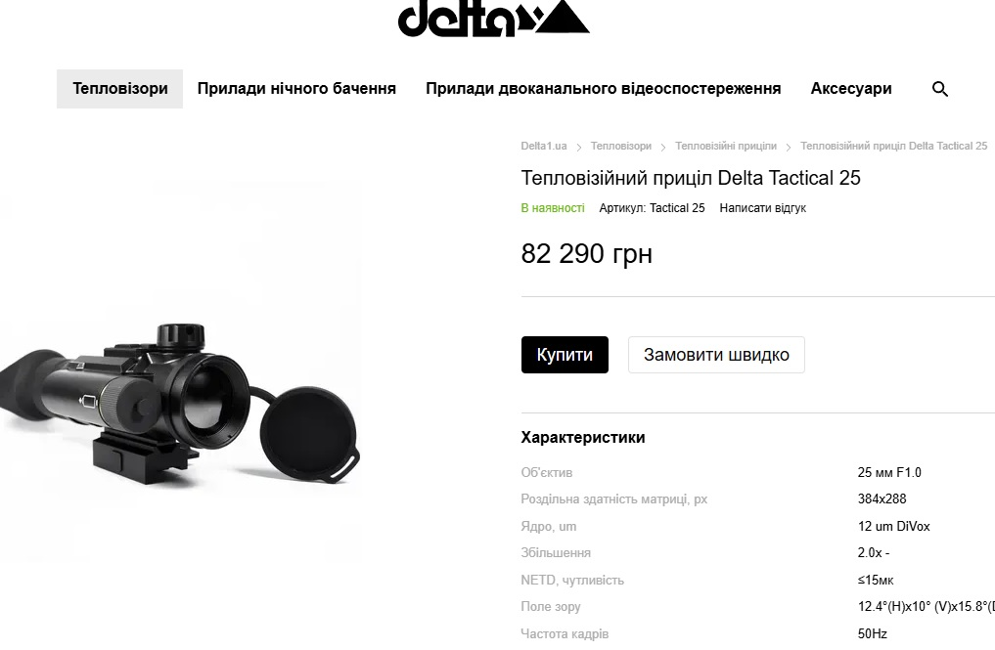

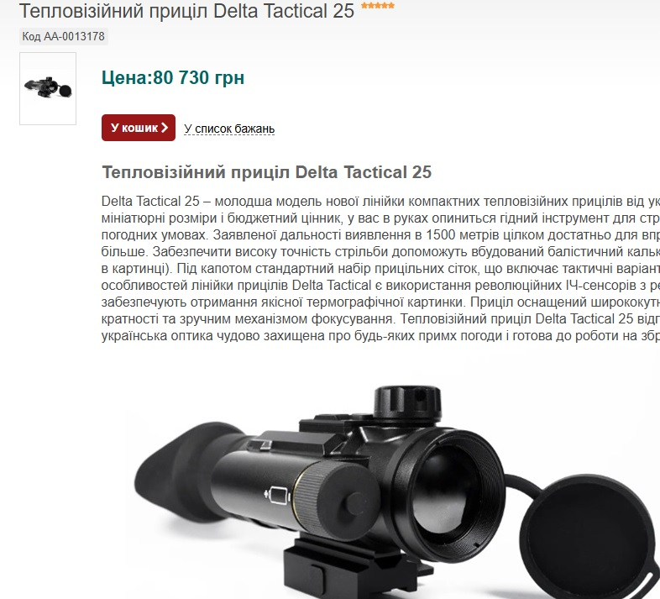

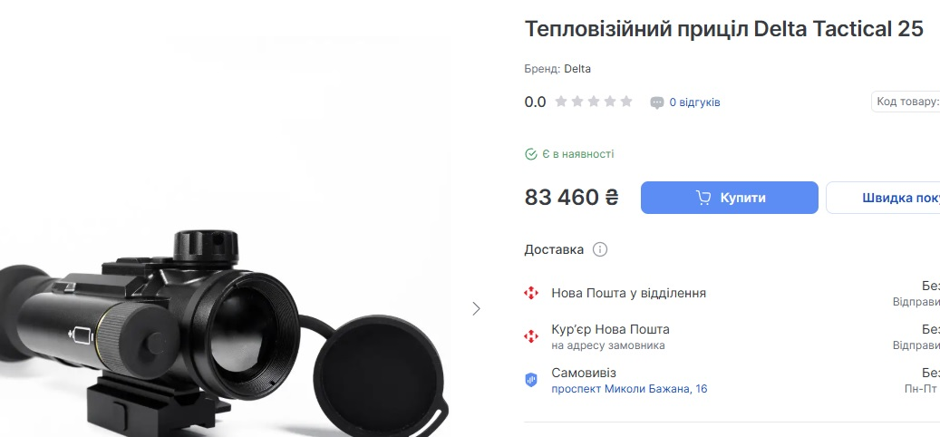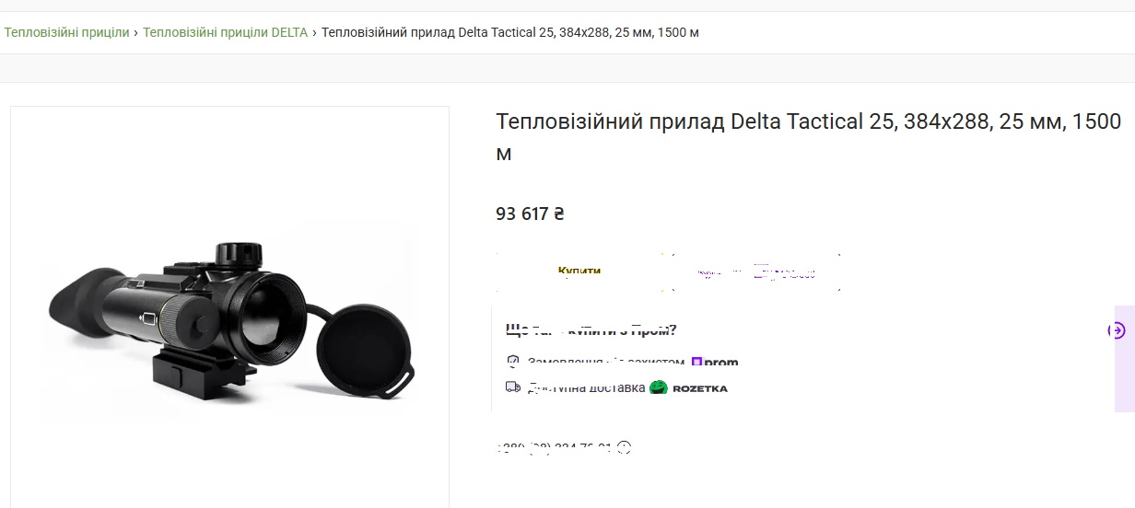

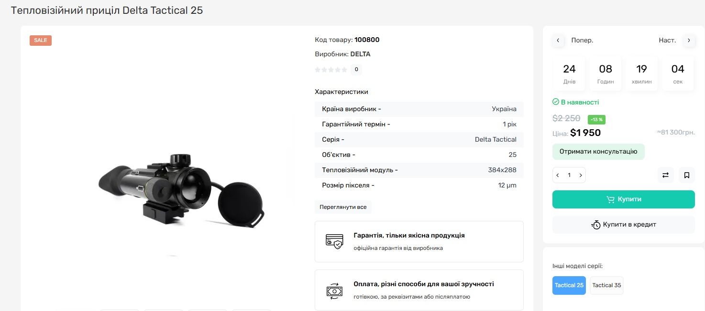

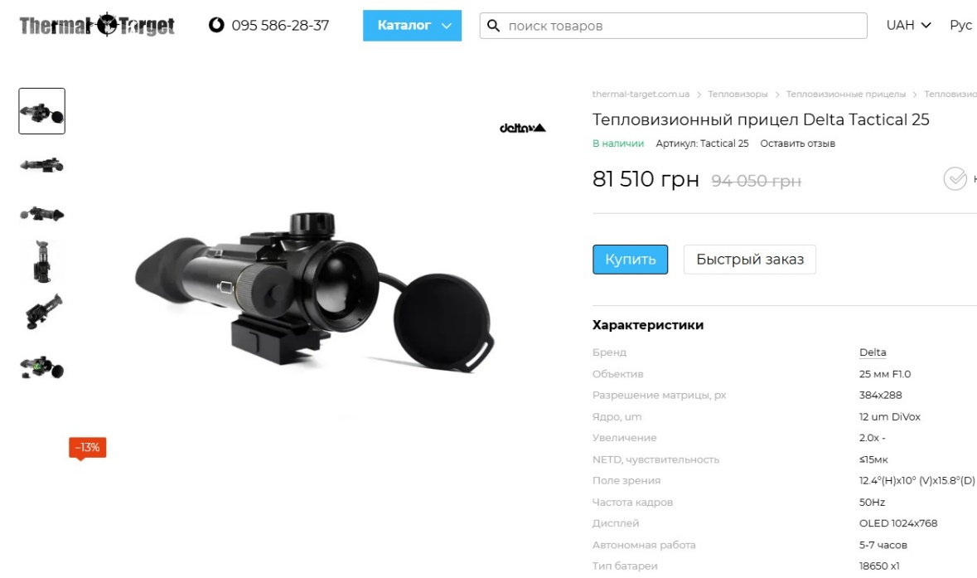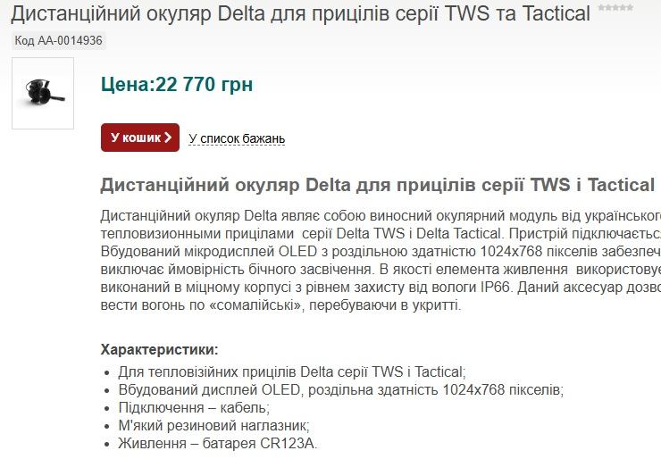

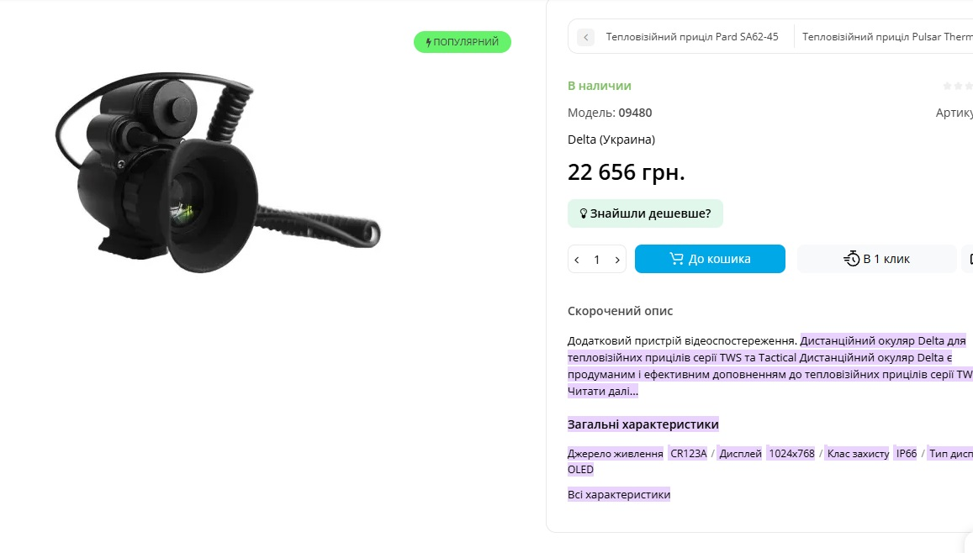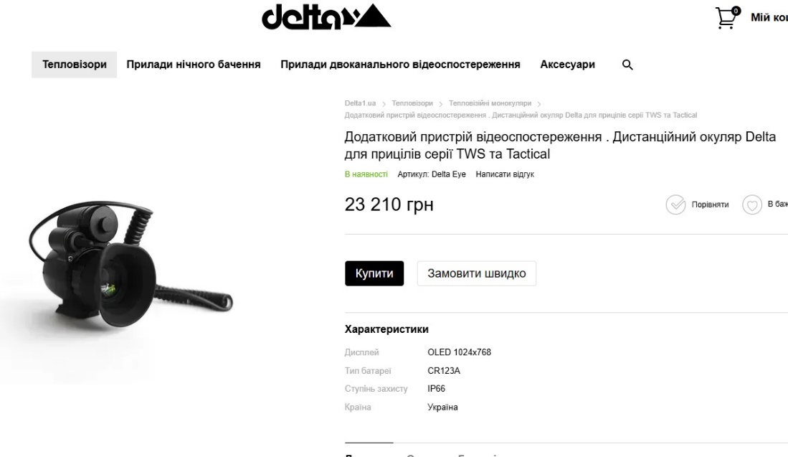

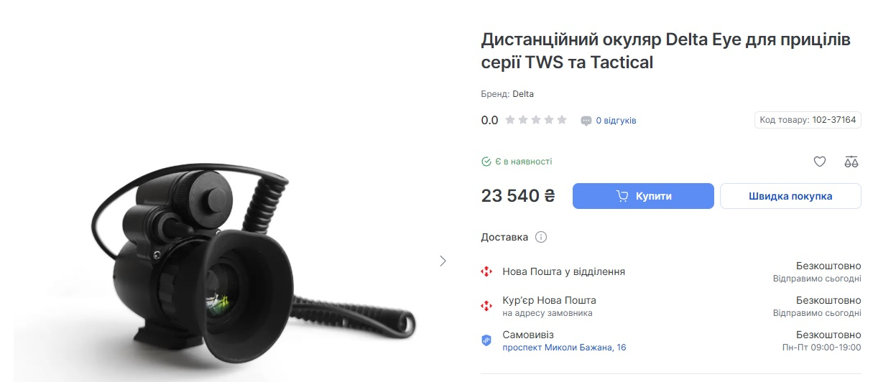

Отже, розрахунок очікуваної вартості відбувся згідно із пунктом 1 розділу III Примірної методики визначення очікуваної вартості предмета закупівлі, затвердженої наказом Міністерства розвитку економіки, торгівлі та сільського господарства України від 18.02.2020 № 275 (зі змінами), а саме: методом порівняння ринкових цін.